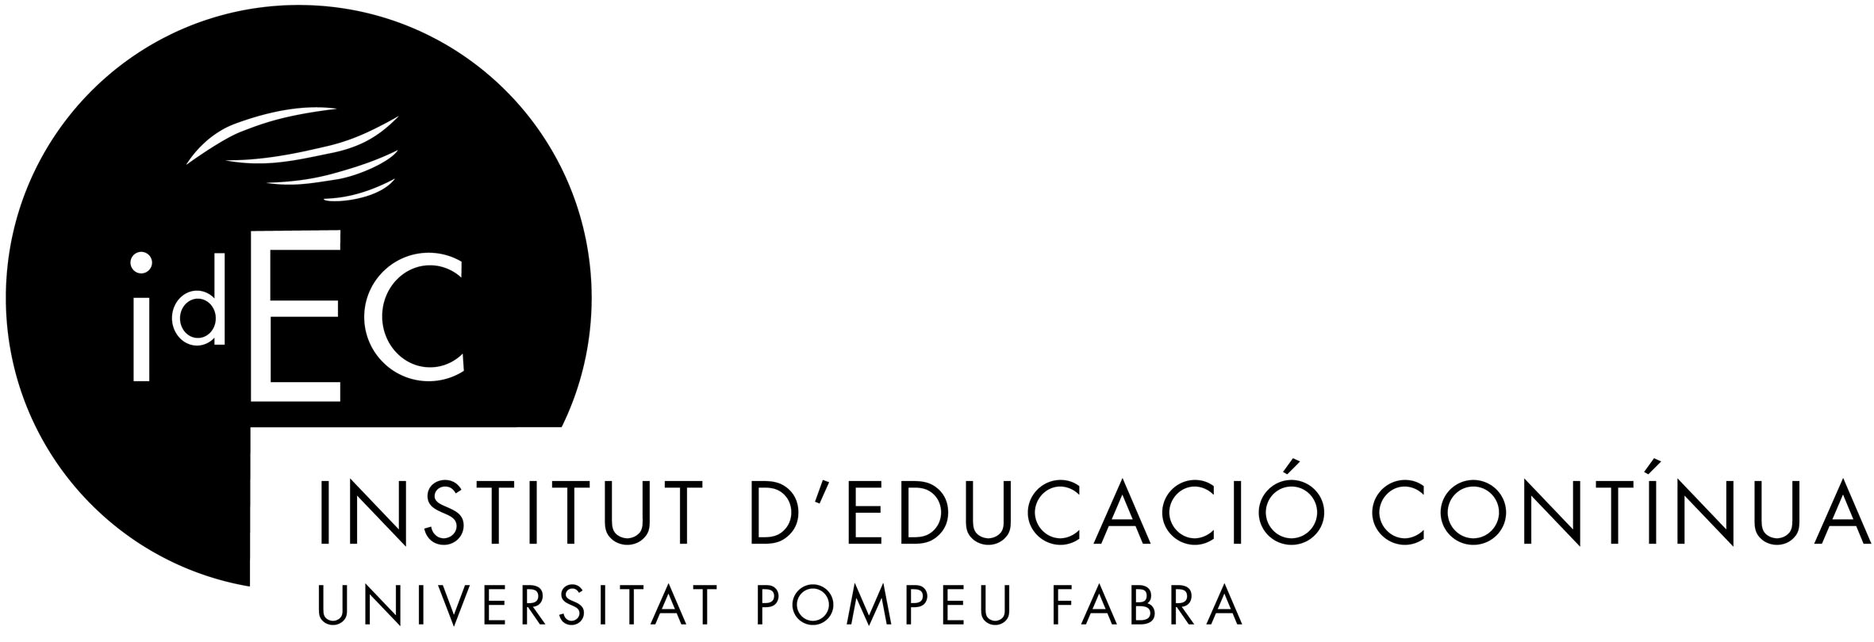
IDEC
www.upf.es/idec

Balmes, 132
08008 Barcelona
Tel. (+34) 93 542 18 50
Fax (+34) 93 542 18 08
Comunicación Médica
(2ª edición semipresencial) 2003-2004
Curso de posgrado

Área de Comunicación y Periodismo

Presentación

Los objetivos
El programa se centra en la transmisión de los conocimientos médicos y de la salud, base de importantes implicaciones económicas y fundamentales para la educación sanitaria de la población. Existe una creciente demanda social para que esta comunicación se realice de forma correcta, rigurosa y eficiente. El curso permite conocer los factores clave que intervienen en el proceso de comunicación: los agentes que lo protagonizan (científicos, médicos, personal sanitario, responsables de la administración, personal responsable de la comunicación intercultural, periodistas, etc.). Por otra parte, permite también adquirir habilidades y conocimientos básicos de comunicación.

El programa
El Curso de posgrado en Comunicación Médica es uno de los módulos de especialidad del Máster en Comunicación Científica. El Máster en Comunicación Científica explica las claves de la transmisión del conocimiento científico, cómo se genera y se gestiona. A partir del Diploma de posgrado en Comunicación Científica -módulo común que se puede cursar independientemente- se permite la especialización mediante un curso de posgrado específico en Medicina (2ª edición semipresencial), en Medio Ambiente y Biotecnología, en Museología Científica o en Divulgación Científica en Televisión: Documentales y Reportajes.

A quién se dirige
Especialmente dirigido a profesionales del sector médico-sanitario y de la comunicación. A personal sanitario con inquietud profesional o personal por la comunicación y la educación en salud. A profesionales de la comunicación (comunicación institucional, “mass media”, etc.) especializados en temas médicos y de salud. A científicos e investigadores cuyo objeto de estudio sea la comunicación social de la ciencia y la medicina, o la percepción pública de éstas. A representantes del sector científico-sanitario con trato regular con los medios de comunicación, y también a profesionales de las ciencias experimentales y sociales, y del sector de la comunicación.

Dirección

Vladimir de Semir
Periodista. Director del Observatorio de la Comunicación Científica de la Universidad Pompeu Fabra. Director de la revista Quark. Director del Informe Quiral. Miembro del comité ejecutivo de la red internacional Public Communication of Science and Technology y de la European Network of Science Communication Teachers. Miembro de la comisión de expertos en Cultura y Percepción Pública de la Ciencia de la Comisión Europea. Miembro del comité asesor científico del Museo del Hombre y Casa de las Ciencias de La Coruña, del Museu de la Ciència i de la Tècnica de Cataluña y del Consello da Cultura Galego. Columnista habitual de la revista Muy Interesante. Creador y editor de los suplementos Ciencia y Medicina de La Vanguardia (1982-1997).

Coordinación

Gemma Revuelta
Licenciada en Medicina. Máster en Comunicación Científica y Médica. Subdirectora del Observatorio de la Comunicación Científica y Médica de la Universidad Pompeu Fabra (UPF). Profesora de Comunicación Científica de la Facultad de Periodismo y de Ciencias de la Salud y la Vida (UPF). Investigadora del Instituto Municipal de Investigación Médica. Coordinadora de la revista Quark y del Informe Quiral. Miembro de la European Network of Science Communication Teachers.

Profesorado

Graziella Almendral
Periodista. Informativos de Antena 3.

Mercè Boada
Neuróloga. Servicio de Neurología del Hospital Vall d’Hebrón. Directora de la Fundación ACE, Instituto Catalán de Neurociencias Aplicadas.

Josep M. Borrás
Director del Instituto Catalán de Oncología.

Helena Calsamiglia
Profesora titular de Análisis del Discurso de la Facultad de Traducción e Interpretación de la Universidad Pompeu Fabra.

Jordi Camí
Director del Departamento de Ciencias Experimentales y de la Salud de la Universidad Pompeu Fabra. Director del Instituto Municipal de Investigación Médica de Barcelona (IMIM).

Jordi Casabona
Director del Centro de Estudios Epidemiológicos del Sida (CEESCAT).

María Casado
Directora del Observatorio de Bioética y Derecho de la Universidad de Barcelona.

Gonzalo Casino
Licenciado en Medicina. Periodista científico. Ediciones Doyma.

Daniel Cassany
Profesor titular de Análisis del Discurso de la Facultad de Traducción e Interpretación de la Universidad Pompeu Fabra.

José Luis de la Serna
Director del suplemento Salud del diario El Mundo.

Sergi Erill
Director de la Fundación Doctor Antoni Esteve.

Javier Fernández
Director de Comunicación de la Fundación BBVA.

José María Fernández-Rúa
Redactor jefe de ciencia y medicina de ABC.

Mariona Grau
Directora de Comunicación del Hospital de Sant Pau (Barcelona).

Alba Guzmán
Licenciada en Publicidad y Relaciones Públicas. Directora general de PharmaConsult Barcelona.

Carmen López
Profesora titular de Análisis del Discurso de la Facultad de Traducción e Interpretación de la Universidad Pompeu Fabra.

Fernando Mugarza
Director de Comunicación Corporativa y Relaciones Institucionales de Novartis Farmacéutica, S.A.

Javier Olave
Director del Diario Médico.

Antoni Parada
Documentalista. Agencia de Evaluación de Tecnología e Investigación Médica (AACM).

Núria Pérez
Licenciada en Biología y Filosofía. Investigadora del Observatorio de la Comunicación Científica.

Antoni Plasencia
Médico epidemiólogo. Director de Gaceta Sanitaria.

Manuel Posada de la Paz
Medico epidemiólogo. Director del Centro de Investigación sobre el Síndrome del Aceite Tóxico y Enfermedades Raras del Instituto de Salud Carlos III.

Josep Maria Ribera
Servicio de Hematología del Hospital Germans Trias i Pujol (Badalona). Secretario general de la revista Medicina Clínica del grupo editorial DOYMA.

Javier Sampedro
Doctor en Biología molecular. Periodista científico de El País.

Jordi Sunyer
Doctor en Medicina. Investigador del Instituto Municipal de Investigación Médica de Barcelona (IMIM).

Antoni Trilla
Médico consultor del Hospital Clínico de Barcelona. Director de la Unidad de Evaluación, Apoyo y Prevención (UASP).

Miquel Vilardell
Catedrático de Medicina de la Universidad Autónoma de Barcelona. Director de Medicina Clínica.

Programa

1. Medicina y sociedad.
Percepción pública de la salud y la enfermedad. La “Nueva Medicina”. La salud, ¿un bien exigible? El médico ante la sociedad. Aspectos socioeconómicos de la asistencia sanitaria. Implicaciones éticas de la investigación biomédica. El “paciente” informado: las nuevas fuentes de información.

2. Medicina y salud en los medios de comunicación.
Información médica en la prensa diaria. Información médica en suplementos especializados. Los casos de El Mundo y ABC. Información médica en televisión. Información médica y venta de medicamentos on-line. Médicos y científicos ante los medios de comunicación. Ética de la comunicación médica.

3. De la investigación a la práctica.
Consentimiento informado y códigos de buenas prácticas. El proyecto “Genoma humano” y sus implicaciones, desde la perspectiva bioética. Reproducción asistida, investigación con embriones y clonación. Investigación en salud pública. De la investigación a la toma de decisiones: el caso de los campos electromagnéticos. Estrategias de comunicación. Hospitales y centros de investigación.

4. Las revistas científicas.
Revistas científicas; el caso de Medicina Clínica. Búsqueda y recuperación de documentación médica. Las principales bases de datos. Medicina basada en la evidencia. Peer review. El caso de la revista Lancet. Estrategias de comunicación. Las revistas científicas como fuente de información.

5. Salud pública y comunicación.
Crisis alimentarias: de las dioxinas a las vacas locas. Gestión, comunicación y percepción del riesgo. Legionella y otras crisis en salud pública. Aspectos comunicacionales. Tabaco, epidemiología, industria y publicidad.

6. Los grandes retos de la medicina actual.
Enfermedades de la pobreza. Sida. Cáncer. Envejecimiento y enfermedades neurológicas.

7. Los medicamentos.
Desarrollo, políticas y comunicación. Desarrollo de medicamentos. El efecto terapéutico del placebo. Medicamentos genéricos. Medicinas alternativas. Medicamentos “estilo de vida”. Estrategias de comunicación. Comunicación de crisis en el sector farmacéutico.

8. Análisis y técnicas de comunicación.
Medicina y sociedad, desde la perspectiva de análisis del discurso. Persuasión, publicidad y salud. Técnicas de redacción de textos de contenido médico. Técnicas de comunicación oral en el marco médico y sanitario. Análisis de casos. Entrevista, debate y reportaje.

Evaluación

La evaluación se hará en base a:
1. Resolución de casos prácticos y ejercicios.
2. Pruebas de evaluación de cada módulo.
3. Participación en las clases presenciales y en las sesiones on-line.

Metodología

Los cursos a distancia consisten en la combinación de la metodología propia de la enseñanza a distancia con sesiones presenciales. La duración del Curso de posgrado es de 80 horas lectivas, repartidas en 40 horas presenciales y el resto se desarrollarán siguiendo la metodología a distancia.

El programa está dividido en 8 módulos, que se impartirán de forma presencial y a través de la formación a distancia. Al final de cada módulo deben presentarse los ejercicios o casos asignados para su evaluación.

Las sesiones presenciales se realizarán de forma intensiva, durante una semana en Madrid, al inicio del programa. Estas sesiones tienen como objetivo introducir el programa, aclarar los conceptos básicos e incidir en los aspectos más prácticos.

Las sesiones on-line consisten en la entrega de un material básico de trabajo sobre el que se plantean diferentes actividades: análisis de casos, debates, ejercicios, etc. Todos van dirigidos a reforzar las aptitudes, conocimientos y habilidades de los participantes. A lo largo de todo el programa, los participantes estarán en contacto con el coordinador y los profesores, a través del Aula Global que forma parte del campus virtual de la Universidad Pompeu Fabra.

Idioma

La lengua vehicular del Curso será el castellano aunque, excepcionalmente, algunas sesiones pueden efectuarse en inglés o en francés.

Información académica

Título
Certificado de posgrado en Comunicación Médica, expedido por la Universidad Pompeu Fabra.

Requisitos de admisión
Titulados universitarios y graduados con título propio de universidad. Excepcionalmente podrán acceder profesionales sin la graduación académica requerida en función de su experiencia profesional o del puesto que ocupen en su empresa. En este caso recibirán un diploma del Instituto de Educación Continua de la Universidad Pompeu Fabra.

Proceso de inscripción
Hay que presentar rellenada la hoja de solicitud de admisión (que puede obtenerse en el apartado “inscribirse” de www.upf.es/idec) junto con:
• un currículum vitae
• una fotocopia compulsada del título académico
• una fotocopia del DNI
• una fotografía de tamaño carnet

Los derechos de preinscripción son de 75 € a cuenta del importe de la matrícula. Esta cuota se devolverá si el aspirante no es admitido en el curso. La matrícula se puede hacer por fax, por correo electrónico o postal o en persona, y se puede pagar mediante transferencia bancaria (en este caso, debe remitirse la copia del comprobante al fax (+34) 93 542 18 08, especificando el código numérico del curso -3080- y el nombre del participante), cheque nominativo, tarjeta de crédito o en efectivo.

El período de matrícula está abierto y mientras haya plazas vacantes permanecerá abierta la inscripción. El Instituto de Educación Continua seleccionará los aspirantes que cumplan las condiciones exigidas en función de sus méritos y comunicará a los preinscritos seleccionados su admisión en el programa y el período de matrícula. El número de plazas es limitado.

Valor académico, calendario y horario
El curso tiene un valor académico de 10 créditos. Las clases se iniciarán el 17 de noviembre de 2003. Las clases presenciales se realizarán durante una semana (lunes, martes, miércoles, jueves y viernes) entre el 17 y el 21 de noviembre de 2003.

El horario de las sesiones será el siguiente: el lunes de 10.00 a 20.00 horas; el martes, miércoles y jueves de 9.00 a 20.00 horas; y el viernes de 9.00 a 14.00 horas.

Importe
1.270 €. El importe incluye las sesiones presenciales, el seguimiento on-line, las tutorías y las pausas café. Los miembros de la Asociación de Antiguos Alumnos del Instituto de Educación Continua tendrán un descuento del 10%.

Bonificaciones, ayudas y descuentos
Gracias al patrocinio de Novartis existe un número limitado de bonificaciones de entre el 20% y el 50% a descontar del importe de la matrícula. Para acogerse a la bonificación hay que solicitarla en el momento de la preinscripción y adjuntar un breve escrito exponiendo las razones de la solicitud. Dichas bonificaciones se fijarán en función del currículum académico y profesional y se tendrán en cuenta las situaciones que exijan largos desplazamientos para asistir al curso.

Financiación
El Instituto de Educación Continua ha establecido acuerdos con Banc Sabadell, Banco Bilbao Vizcaya Argentaria, Caixa Catalunya y ”la Caixa” para la concesión de préstamos por el importe de la matrícula.

Lugar
Las clases presenciales se realizarán en la Sala de Juntas del Comité Científico del CSIC, Calle Serrano, 117, Madrid.

Existe la posibilidad de alojamiento en la “Residencia de Estudiantes” del CSIC, Calle Pinar, 21-23, de Madrid, con la opción de escoger combinados media pensión, comidas mediodía, etc.

Para solicitar esta información pueden dirigirse a “Residencia de Estudiantes”, Reservas de Alojamiento.
Fax: 91 563 81 27
e-mail: reservas@residencia.csic.es
Teléfono: 91 561 32 00

Con el patrocinio de:




Con la colaboración de:


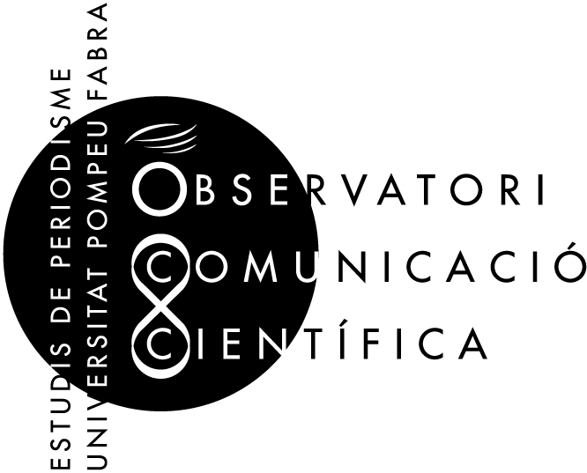

Los datos contenidos en este documento son a título informativo. Su vigencia deberá contrastarse en el momento de formalizar la inscripción.

